Tillsynsbegäran – information om höga naturvärden i avverkningsanmälan A 20909-2025 i Bräcke kommun
Detta dokument behandlar höga naturvärden i avverkningsanmälan A 20909-2025 i Bräcke kommun som inkom 2025-04-30 och omfattar 1,5 ha. I Figur 1 visas fyndplatser för naturvårdsarter i området, som finns registrerade på Artportalen.
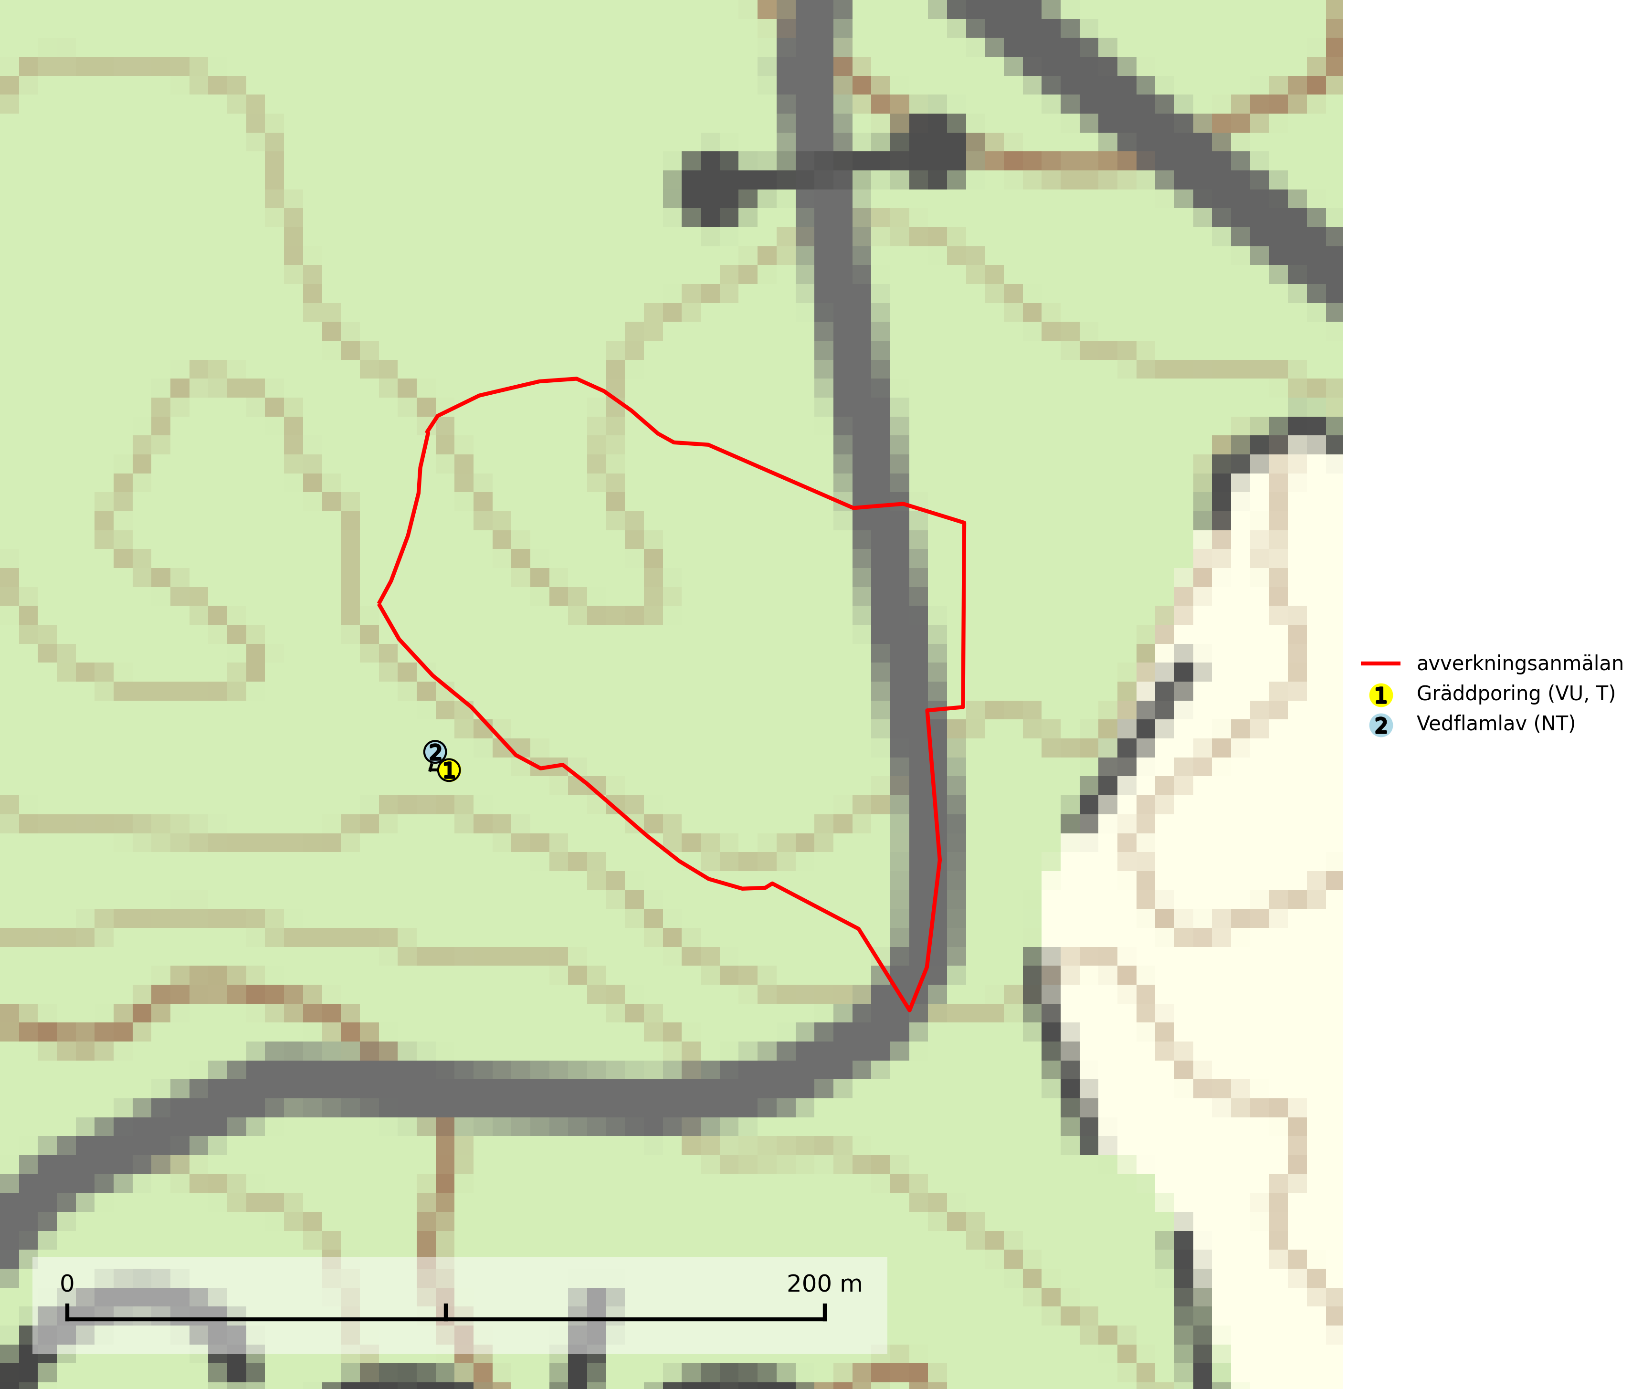
Figur 1. Fyndplatser för naturvårdsarter inom 20 meter från avverkningsanmälan (röd linje). Inom parentes anges rödlistekategorier, S för signalarter, Tför typiska arter och fridlysningsparagrafer i artskyddsförordningen.Markörer utan svart kant är placerade på fyndplatsen. Markörer med svart kant är placerade vid sidan av fyndplatsen och har ett svart streck som visar fyndplatsens exakta position. Kartans mittpunktskoordinat är N 6953061, E 510692 i SWEREF 99 TM.
Vi begär härmed att Skogsstyrelsen fattar beslut enligt miljöbalken som säkerställer att skogens höga naturvärden bevaras samt att EU-lagstiftning efterlevs och att artskyddsbrott förhindras.
Vi önskar även ta del av de ställningstaganden och beslut som myndigheten meddelar till följd av aktuell avverkningsanmälan och föreningens inlaga (se 34 § förvaltningslagen).
Nedan beskrivs fynd av naturvårdsarter som gjorts i det avverkningsanmälda området.

Naturvårdsarter
Inom 20 meter från avverkningsanmälan har följande 2 naturvårdsarter hittats: gräddporing (VU, T) och vedflamlav (NT). Av dessa är 2 rödlistade. För rödlistade arter har rödlistekategorin angivits inom parentes. Typiska arter inom Natura 2000 som är kopplade till skogsekosystem har markerats med (T).
De påträffade naturvårdsarterna är ett tydligt kvitto på att det rör sig om en skog med höga naturvärden.
Gräddporing (VU) växer nästan enbart i urskogsartad barrskog på gamla, kraftigt murkna, grova och mossbelupna tallågor i något fuktiga och skuggiga lägen. Arten är placerad högst upp i Skogsstyrelsens värdepyramid för bedömning av skog med höga naturvärden och indikerar gamla och relativt orörda tallnaturskogar med höga naturvärden där det under låg tid kontinuerligt funnits inslag av grova tallågor. För att på sikt hejda artens vikande trend behöver merparten av gräddporingens nu kända växtplatser undantas från skogsbruk. Gräddporing är typisk art för 9010 Taiga (SLU Artdatabanken, 2024; Nitare & Skogsstyrelsen, 2019).
Vedflamlav (NT) växer på gammal hård och torr, exponerad kärnved av tall, främst på högstubbar i ljusöppna lägen, t.ex. vid och på myrar, sjökanter, i glesa hällmarkskogar och i brandpräglade tallnaturskogar. Substratet nyskapas i begränsad omfattning och arten är en utmärkt indikator på höga naturvärden i denna skogstyp. Tall- och barrblandskogar med naturskogskaraktär och spår av bränder har ofta höga biologiska värden och bör skyddas. På vedflamlavens bål kan den sällsynta spiklaven/parasiten Calicium ramboldiicola (VU) påträffas (SLU Artdatabanken, 2026).

